Техническая спецификация на изготовление гербовой печати

- Количество: 1 (одна) штука.
- Диаметр гербовой печати - 40 мм.
- Изготовление гербовой печати должно осуществляться в соответствии с требованиями действующего законодательства Республики Казахстан, регулирующего порядок использования Государственного Герба Республики Казахстан и изготовления печатей.
- Заказчик предоставляет образец (оттиск) печати. Поставщик обязан разработать эскиз (макет) печати и согласовать его с Заказчиком до начала изготовления.
- Все элементы макета, включая текст, размеры, шрифты, изображение Государственного Герба Республики Казахстан и иные реквизиты, подлежат обязательному согласованию с Заказчиком.
- Печать должна быть изготовлена из качественных материалов, обеспечивающих четкий, разборчивый оттиск и пригодность изделия для длительной эксплуатации.
- Поставщик обязан обеспечить конфиденциальность информации и документов, полученных в процессе изготовления печати, а также принять необходимые меры по защите таких сведений от разглашения и несанкционированного доступа.
- На изготовленную печать должна предоставляться гарантия качества.
- Поставщик обязан соблюдать требования информационной безопасности и конфиденциальности при изготовлении, хранении и передаче гербовой печати Заказчику.
- Изготовленная гербовая печать должна быть новой, качественной, без повреждений и дефектов.
- Поставка готовой печати до места нахождения Заказчика осуществляется за счет Поставщика.

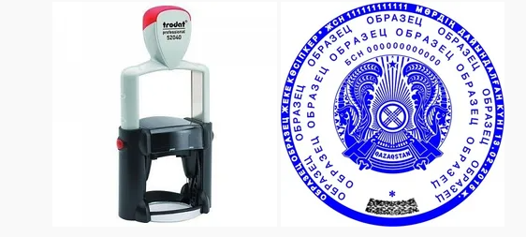

ОТТИСК ПЕЧАТИ

Наименование юридического лица: Қарағанды облысының мәдениет, архивтер және кұжаттама басқармасының "Н.В.Гоголь атындағы Қарағанды облыстық әмбебап ғылыми кітапханасы" коммуналдық мемлекеттік мекемесі

БИН: 910640000145

Елтаңбалы мөр дайындауға арналған техникалық ерекшелік
- Саны: 1 (бір) дана.
- Елтаңбалы мөрдің диаметрі - 40 мм.
- Елтаңбалы мөрді дайындау Қазақстан Республикасының Мемлекеттік Елтаңбасын пайдалану және мөрлерді дайындау тәртібін реттейтін Қазақстан Республикасының қолданыстағы заңнамасының талаптарына сәйкес жүзеге асырылуы тиіс.
- Тапсырыс беруші мөрдің үлгісін (бедерін) ұсынады. Жеткізуші мөрдің эскизін (макетін) әзірлеп, дайындауды бастамас бұрын оны Тапсырыс берушімен келісуге міндетті.
- Мөр макетінің барлық элементтері, оның ішінде мәтін, өлшемдер, қаріптер, Қазақстан Республикасының Мемлекеттік Елтаңбасының бейнесі және өзге де деректемелер Тапсырыс берушімен міндетті түрде келісілуі тиіс.
- Мөр анық әрі сапалы бедер түсіруді және ұзақ уақыт пайдалануға жарамдылықты қамтамасыз ететін сапалы материалдардан дайындалуы тиіс.
- Жеткізуші мөрді дайындау барысында алынған ақпарат пен құжаттардың құпиялылығын қамтамасыз етуге, сондай-ақ олардың жария етілуіне және рұқсатсыз қол жеткізілуіне жол бермеу үшін қажетті шараларды қабылдауға міндетті.
- Дайындалған мөрге сапа кепілдігі берілуі тиіс.
- Жеткізуші мөрді дайындау, сақтау және Тапсырыс берушіге беру кезінде ақпараттық қауіпсіздік пен құпиялылық талаптарын сақтауға міндетті.
- Дайындалған елтаңбалы мөр жаңа, сапалы, зақымданбаған және ақаусыз болуы тиіс.
- Дайын мөрді Тапсырыс берушінің орналасқан жеріне дейін жеткізу Жеткізушінің есебінен жүзеге асырылады.

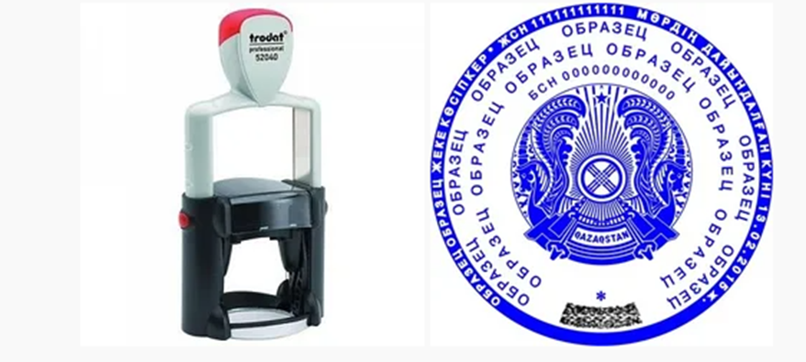

МӨРДІҢ БЕДЕРІ

Атауы: Қарағанды облысының мәдениет, архивтер және кұжаттама басқармасының "Н.В.Гоголь атындағы Қарағанды облыстық әмбебап ғылыми кітапханасы" коммуналдық мемлекеттік мекемесі
БСН: 910640000145

